Аннотация

Внеклассные мероприятия - это события, занятия, ситуации в коллективе, организуемые преподавателями или кем-нибудь другим для обучающихся с целью непосредственного воспитательного воздействия на них.
Правильное сочетание внеклассной и учебной работы обеспечивает большую гибкость всей системы учебно-воспитательной деятельности. Внеклассное мероприятие может служить эффективным средством дифференциации обучения и воспитания при сохранении единого и обязательного учебного плана. Внеклассная работа может компенсировать его недостатки, трудно устранимые в рамках учебной деятельности из-за ее большой насыщенности обязательными занятиями.
Современная молодежь — это отдельное сообщество людей со своими интересами. Молодость — именно тот период нашей жизни, когда мы обретаем своё собственное Я, формируемся как личности и стремимся к успеху. В этом возрасте мы приобретаем ценный опыт, который обязательно пригодится нам в будущем.
Физика одна из дисциплин с которой человек идёт в ногу по всей жизни. Знание её законов позволяет человеку совершать и не совершать какие-то действия и поступки.
Данный урок проводится в форме игры . Участвуют 2 команды.
Вопросы поставлены таким образом , чтобы обучающиеся смогли расширить, углубить, повторить знания полученные на предыдущих уроках. Повысить познавательный интерес к физике .

План внеклассного мероприятия «Физика в нашей жизни»
(для студентов 1 курса)
Цели:
образовательные:
- расширить, углубить, повторить знания обучающихся ;
- раскрыть межпредметную связь физики с другими дисциплинами;
воспитательные:
- воспитание у обучащихся инициативности, смекалки;
- развитие доброжелательного отношения друг к другу;
- развитие умения управлять своим поведением, следовать требованиям коллектива;
развивающие:
- нацелить на сотрудничество и творчество;
- повысить познавательный интерес к физике;
- развитие умения логически мыслить, анализировать и обобщать;
- развитие умений обучающихся использовать знания в нестандартных ситуациях;
Задачи:
Способствовать возникновению интереса у большинства обучающихся к предмету.
- Форма и место проведения.
Данное мероприятие проходит в форме игры, местом проведения - кабинет физики. Участники игры – учащиеся 1 курса , из числа которых сформировано 2 команды. В каждой команде по 6 человек. Остальные студенты приглашаются в качестве болельщиков. Члены жюри - приглашённые преподаватели общеобразовательных дисциплин.
Оформление кабинета предполагает наличие стола для членов жюри (на столе табличка «ЖЮРИ»), места для болельщиков, места для членов команд.
Большую роль в проведении мероприятия играет хорошо оформленная презентация.
- Материалы и оборудование.
Компьютер, видеопроектор, интерактивная доска , жетоны для жеребьёвки – 3 штуки, , ведомость для жюри
.
- План мероприятия.
- Организационный момент.
- Вступление.
- Представление членов жюри.
- Представление команд.
- Жеребьевка
- Игра
- Домашнее задание.
- Задания для болельщиков ( в процессе игры)
- Подведение итогов. Награждение победителей.
5.Ход мероприятия:
5.1 Вступление.
Ведущий: сегодня мы с вами встретились, чтобы провести игру «Физика в нашей жизни». Каждый из нас тренирует свои руки, ноги, брюшной пресс, чтобы выглядеть сильным, стройным, красивым. И разумеется, что еще с большим усердием надо тренировать наш мозг. Кем бы вы ни стали после окончания филиала, вам всегда будут нужны: хорошая память, сообразительность, настойчивость, наблюдательность, острый глазомер, фантазия, внимательность, пространственное воображение, терпение, умение логически мыслить, анализировать, сопоставлять и обобщать факты.
В нашем конкурсе участвуют 2 команды.
Правила игры: Имеется ключевое слово, команды должны составить новые слова: например, слово УДАР-буква Р попадает в колонку ПОСЛОВИЦЫ И ЗАГАДКИ, поэтому команда должна ответить на вопрос по этой теме. Например, объяснить физический смысл поговорки – ГДЕ ТОНКО, ТАМ и РВЕТСЯ. Ответ: чем меньше площадь, тем больше механическое напряжение.
Подсчет очков: за каждый правильный ответ команда получает 5 баллов, если ответ не совсем точен, можно поставить меньшее количество баллов. Отдельно ведется подсчет очков за составленное слово, например, слово удар состоит из 4 букв, значит команда получает 4 балла. Игра продолжается до тех пор, пока все клеточки не будут заполнены. Жюри суммирует баллы, полученные за правильные ответы и за составление слов. Команде могут помочь и болельщики, если они правильно ответят на заданные им вопросы (ребус -5 баллов, кроссворд 8 баллов). За некорректное поведение болельщиков снижается балл команде.
Ведущий: Физика в нашей жизни играет очень большую роль.
А.Мицкевич сказал:
Как наша прожила б планета
Как люди жили бы на ней,
Без теплоты, магнита, света
И электрических лучей.
Многие природные явления мы можем объяснить на основе знаний физики. Поэтому, перефразируя слова известной песни, можно сказать:
Нам знание физики жить помогает,
Оно как друг и зовет и ведет,
Кто основательно физику знает,
Тот никогда и ни где не пропадет.
Сегодня на конкурсе мы выясним, кто же лучше знает физику. Ключевое слово, у нас УДАЧА, поэтому мне хочется, чтобы удача сопутствовала вам сегодня, да и всегда в жизни.
М Т П и З ЭМ К
У | Д | А | Ч | А

М – механика.
Т- тепловое явления.
П и З –пословицы и загадки.
ЭМ- электричество и магнетизм.
К- космонавтика.

А теперь жеребьевка:
1.Назовите фамилию физика, состоящую из пяти букв, при чем:
1-я буква-первая в названии электрода, подключенного к положительному полюсу,
2-я вторая в названии единицы сопротивления
3-я буква- третья в названии прибора для измерения силы тока
4-я буква- четвертая в названии единицы силы тока
5-я буква- последняя в названии прибора для измерения напряжения
Ответ: Ампер.
2. Какое колесо автомобиля не вращается во время движения.
Ответ: запасное
3. Из какого полотна нельзя сшить рубашку.
Ответ: из железнодорожного.
По результатам жеребьевки распределяется очередность, по которой команды составляют слова.

Вопросы конкурса:

Механика:

1. Какова основанная причина разрушений при землетрясениях?
Ответ: Инерция, здания не успевают за движением пластов земли.
2. Кто впервые открыл 1-й закон Ньютона?
Ответ: Г.Галилей.
3. Что тяжелее тянуть детскую коляску или толкать ее?
Ответ: толкать, т.к. сила трения больше из-за силы давления.
4. Льдина массой 10кг плывет по реке. Какова Архимедова сила, действующая на льдину?
Ответ: 100 Н, т.к. если тело находится на поверхности жидкости, то сила Архимеда равна сила тяжести.
5. Почему при проверке колес вагонов во время стоянки их простукивают молотком?
Ответ: При ударе возникают колебания, которые создают звук, различный, если колесо целое или трещиной.
6. Один из способов отличить вареное яйцо от сырого- повертеть его.
Сваренное вкрутую яйцо вращается быстрее. Почему?
Ответ: Вареное яйцо вращается как одно целое. Жидкость же не сразу получает вращательное движение и задерживает вследствие инерции движение оболочки. Т.е. является тормозом.
7. Почему шумит чашка или большая раковина, если их приложить к уху?
Ответ: Раковина и чашка являются резонатором, усиливающим различные шумы.

Тепловые явления

- Одни поэт сказал о капле:
Она жила и по стеклу текла
Но вдруг ее морозом оковало
И неподвижной льдинкой капля стала,
А в мире поубавилось тепла.
Какая физическая ошибка здесь допущена?
Ответ: В мире по закону сохранения энергии тепла не убавилось.
2. Почему в медицинских термометрах используется ртуть, а не спирт?
Ответ: У ртути большая теплопроводность и меньшая теплоемкость, что сокращает время измерения температуры.
- Почему баллоны со сжатым газом взрывоопасны, а труба с водой взрывобезопасна?
Ответ: при взрыве трубы давление сразу уменьшается до нуля. А при взрыве баллона, из - за сильного увеличения объема ( при понижении давления),осколки приобретают большие скорости.
4. Можно ли наблюдать падающие звезды на Луне?
Ответ: На луне нет атмосферы, поэтому свечение падающих тел не будет.
5. А.С.Пушкин.
Вся комната янтарным блеском озарена
Веселым треском трещин затопленная печь.
Почему трещит печь?
Ответ: Воздух, содержащийся в дереве, при нагревании расширяется и разрывает волокна дерева, поэтому слышен треск.
6. Почему при холостых выстрелах ствол пушки нагревается сильнее, чем при стрельбе снарядами?
Ответ: При холостом выстреле большая часть энергии идет на нагревание.
7. В кастрюле варятся макароны. Кипит ли вода в трубах макарон?
Ответ: Не кипит, т.к. для кипения необходимо дополнительное количество теплоты.
Пословицы и загадки
Объяснить с точки зрения физики пословицы.
1. Где тонко там и рвется.
2. Шило в мешке не утаишь.
3. Не подмажешь, не поедешь.
4. Как аукнется, так и откликнешься.
О каком законе физике идет речь. Сформировать его.
Ответ: III - закон Ньютона
5. Н.А.Некрасов
Некто его не видывал,
А слыхивать – всякий слышал,
Без тела, а живет оно,
Без языка кричит.
Ответ: Эхо
6. Вес век идешь Еремушка,
Ни сна ему не дремушки,
Магом он точный счет ведет,
А с места все же не сойдет.
Ответ: Часы.

Электричество и магнетизм.

1. Будет ли работать в космосе радиолампа с разбитым стеклом.
Ответ: Да, в космосе вакуум.
2. Почему говорят, что молния может находить клады.
Ответ: Молния, чаще ударяет туда, где есть металл- хороший проводник, на который индуцируется заряд.
3. В каком месте Земли магнитная стрелка обеими концами всегда показывает на юг?
Ответ: На северном географическом полюсе.
4. Вследствие короткого замыкания загорелись провода. Почему их нельзя гасить водой или огнетушителем до тех пор, пока загоревшийся участок не отключат от сети?
Ответ: Струи воды создают опасный контакт между проводом и Землей через человека.
5. Почему электрические лампы чаще перегорают в момент включения и редко в момент выключения?
Ответ: В момент включения ток наибольший, т.к. в холодном состоянии сопротивление нити накала меньше.
6. Где больше скорость упорядоченного движения электронов в нити лампы или в проводах?
Ответ: В нити. т.к. площадь сечения нити меньше.

Космонавтика.

1. Автор идеи создания многоступенчатых ракет?
Ответ: К.Э. Циалковский.
2. Назовите точную дату начала космической эры?
Ответ: 4 октября 1957 года.
3. Кто совершил первый выход в открытый космос? В каком году?
Ответ: Алексей Леонов, март 1965 года.
4. Высадка человека на Луну, кто и когда?
Ответ: Нил Армстронг и Элвин Олдрин, июль 1969 года.
5. Космонавт № 3?
Ответ: Андриан Николаев.
6. Первая женщина, вышедшая в открытый космос?
Ответ: Светлана Савицкая.
7. Космонавты, жизнь которых связана с г. Алатырем?
Ответ: Мусса Манаров и Николай Бударин.

Домашнее задание:
В виде пантомимы команды должны представить физическое явление. Соперники должны отгадать
Задание болельщикам:
1.отгадать ребусы (например):
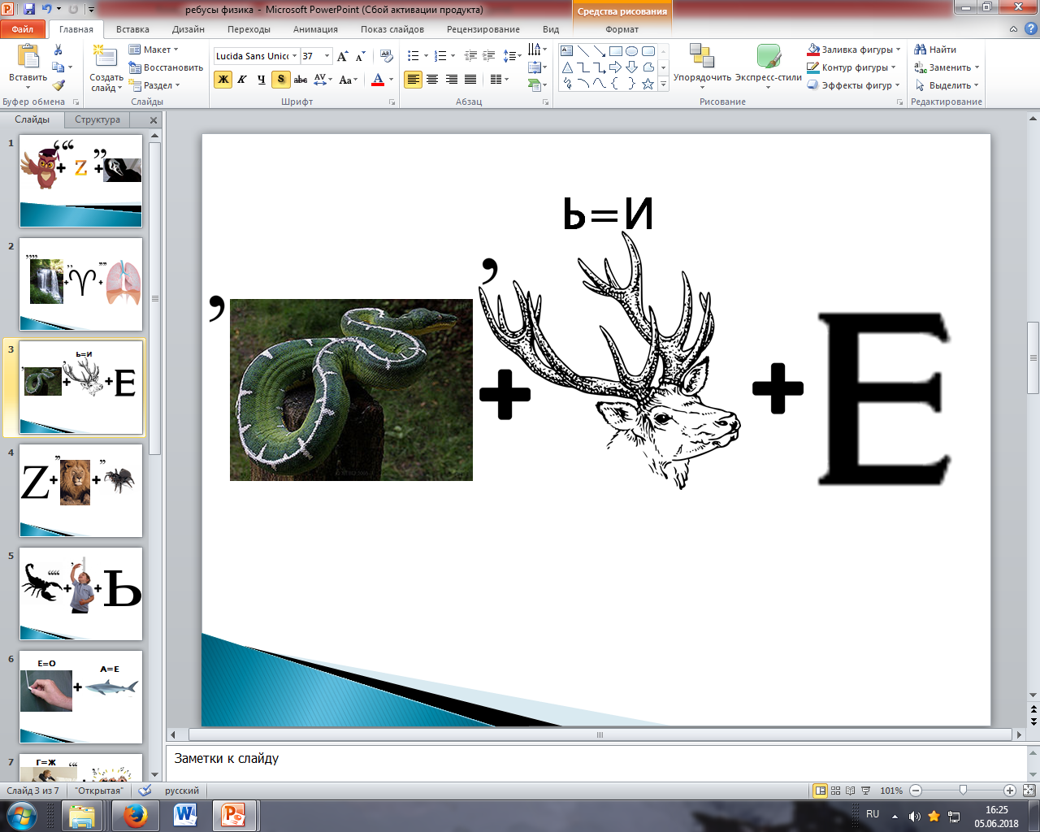

1)давление
2)молекула

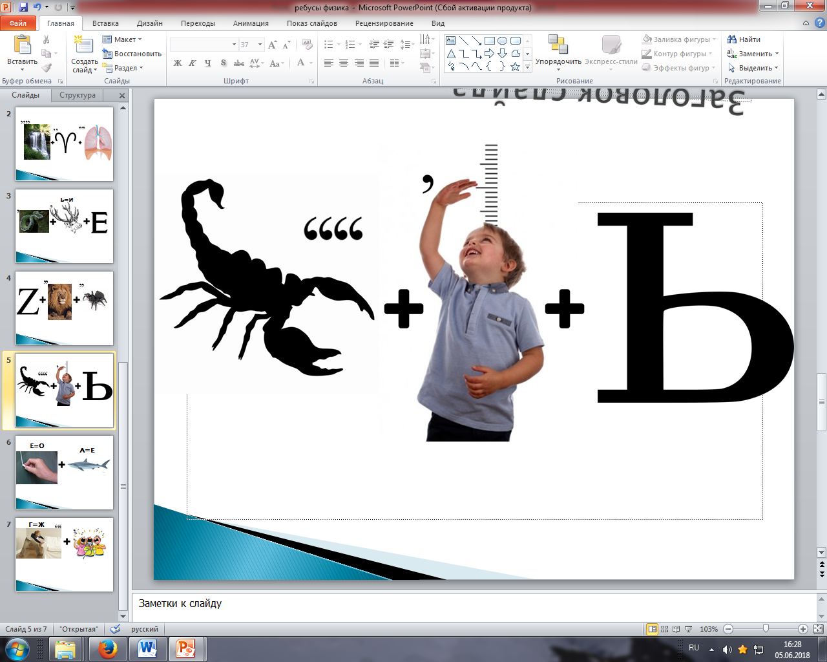

3)скорость

2.Отгадать кроссворд.
Жюри подводит итоги.

